Guide for Setting Up VM

12/2/2017

Contents

1. 硬件参数 2

2. 信息收集 2

3. 开始之前 2

3.1. 所需文件 2

3.2. 所需工具 2

4. 安装Windows_server_2012系统 3

4.1. 切换网络至实验室环境 3

4.2. 获得当前服务器IP 3

4.3. 远程连接服务器 3

4.4. 安装操作系统 3

5. 服务器配置 3

5.1. 修改公用网络为专用网络 3

5.2. 安装Hyper-v 4

5.3. 批量创建虚拟机 5

6. 安装Ubuntu系统 8

6.1. 虚拟机通用配置 8

6.2. 安装Ubuntu系统 10

6.3. Ubuntu系统手动更新 11

7. 配置虚拟机 11

7.1. 导出虚拟机 11

7.2. 导入虚拟机 11

7.3. 配置虚拟机参数 11

7.4. 配置虚拟机网卡 12

7.5. 验证配置 13

# 硬件参数

|  |  |  |
| --- | --- | --- |
| **Item** | **Specification** | **Comments** |
| RAM | 128GB |  |
| CPU | 2 Cores |  |
| OS Disk | 558GB |  |
| Log Disk |  |  |
| Data Disk | 14.5TB |  |
| Swap Disk |  |  |

# 信息收集

Fill the form below

|  |  |  |  |
| --- | --- | --- | --- |
| **Item** | **Key** | **Value** | **Comments** |
| Server | IP Address | 159.99.100.92  159.99.100.93 |  |
| Server for web | IP Address | 159.99.100.32 |  |

# 开始之前

## 所需文件

请确保你获得以下文件:

* en_windows_server_2012_r2_with_update_x64_dvd_6052708.iso
* ubuntu-16.04.2-server-amd64.iso

## 所需工具

请准备好以下工具:

* WinSCP (<http://winscp.net/> )
* PuTTY (<http://www.putty.org/>)
* Notepad ++ (可选, <https://notepad-plus-plus.org/>) (WinSCP和Notepad++ 的集成可参见 <https://winscp.net/eng/docs/integration_editor>)

目前可用相关参考资料:

* Ubuntu(warren提供)
  + https://help.ubuntu.com/lts/serverguide/network-configuration.html
  + https://technet.microsoft.com/en-us/windows-server-docs/compute/hyper-v/supported-ubuntu-virtual-machines-on-hyper-v
  + https://www.howtogeek.com/howto/ubuntu/add-a-user-on-ubuntu-server/
  + <http://ubuntuhandbook.org/index.php/2014/04/change-hostname-ubuntu1404/>

# 安装Windows_server_2012系统

## 切换网络至实验室环境

使用Cisco AnyConnect切换网络至”BPS5G”

## 获得当前服务器IP

将DVD插入光驱, 或者使用VmWare或者Hyper-V管理工具加载虚拟ISO文件(ubuntu-16.04.1-server-amd64.iso)

网页连接”159.99.100.32”查看当前服务器地址

目前服务器地址为159.99.100.92或159.99.100.93

## 远程连接服务器

本地”windows键+r”

输入mstsc

键入服务器IP地址

目前服务器地址为159.99.100.92 密码为!honeywell1

## 安装操作系统

加载虚拟ISO文件(en_windows_server_2012_r2_with_update_x64_dvd_6052708.iso)一直点下一步，直至安装完成。PS:系统的安装密钥去XXXX找.

# 服务器配置

## 修改公用网络为专用网络

1. 键入windows+R，在框中键入 gpedit.msc，然后按 Enter
2. 找到Computer Configuration->Sercurity Settings->NetWork List Manager Policies->Beijing.lab节点，右键Properties 找到Network Location->Location type设置为Private

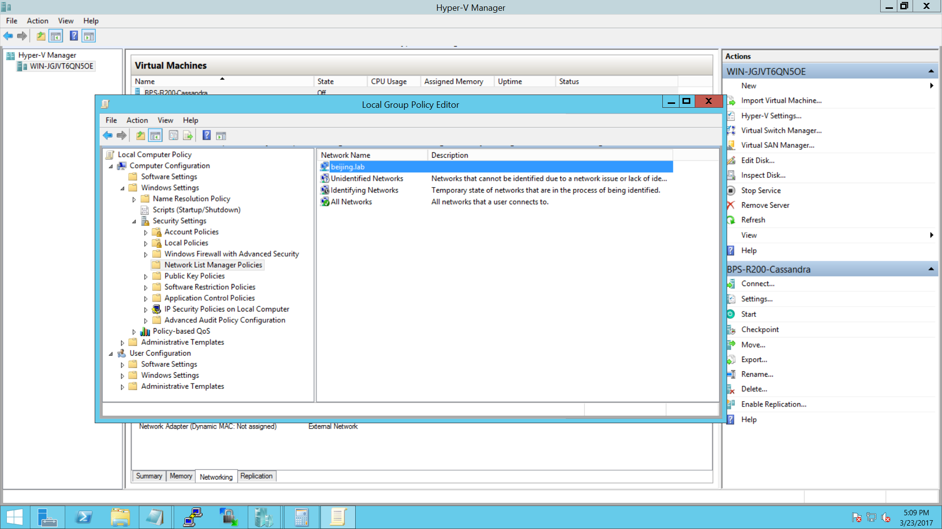

PS:不改这个配置，无法远程连接此计算机。

## 安装Hyper-v

用管理员权限打开”Windows powershell”,在powershell中键入以下命令，安装Hyper-v及管理工具

Install-WindowsFeature Hyper-v –restart -includeManagementTools

等待机器重启完毕后，继续在Powershell中键入

Get-WindowsFeature *hyp*

待Hyper-v节点Install state项显示Installed则表示Hyper-v已安装完成。

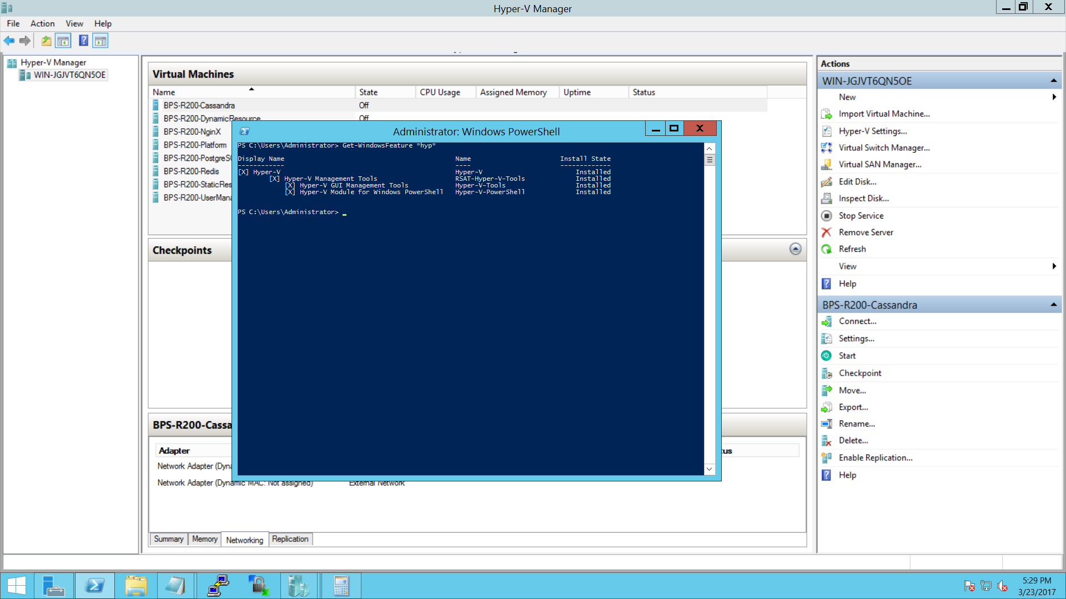

## 批量创建虚拟机

使用powershell批量创建虚拟机，直接将以下代码粘贴进Powershell即可

$json = @"

[

{

"VMName": "Platform",

"CpuCount":4,

"MemorySizeInGB":16,

"HddSizeInGB":500

},

{

"VMName": "Cassandra",

"CpuCount": 8,

"MemorySizeInGB":8,

"HddSizeInGB":1024

},

{

"VMName": "NginX",

"CpuCount":2,

"MemorySizeInGB":4,

"HddSizeInGB":400

},

{

"VMName": "PostgreSQL",

"CpuCount":4,

"MemorySizeInGB":4,

"HddSizeInGB":500

},

{

"VMName": "Redis",

"CPUCount":4,

"MemorySizeInGB":4,

"HddSizeInGB":500

},

{

"VMName": "StaticResource",

"CpuCount":1,

"MemorySizeInGB":1,

"HddSizeInGB":40

},

{

"VMName": "DynamicResource",

"CpuCount":2,

"MemorySizeInGB":4,

"HddSizeInGB":40

},

{

"VMName": "UserManagement",

"CpuCount":4,

"MemorySizeInGB":4,

"HddSizeInGB":40

}

]

"@

$info = ConvertFrom-Json -InputObject $json

$info.VMName

$info.CpuCount

$info.MemorySizeInGB

$vmPrefix="BPS-R200-"

foreach($vm in $info)

{

$vmname=$vmPrefix+$vm.VMName

$vmMomorySize=$vm.MemorySizeInGB*1gb

$vmHDDSize=$vm.HddSizeInGB*1gb

New-VM -Name $vmname -MemoryStartupBytes $vmMomorySize -Generation 2 -NewVHDSizeBytes $vmHDDSize -NewVHDPath D:\VHDDs\$vmname.vhdx -SwitchName "Internal Network"

Set-VM -Name $vmname -ProcessorCount $vm.CpuCount

}

$nginXName=$vmPrefix+"NginX"

Add-VMNetworkAdapter -VMName $nginXName -SwitchName "External Network"

如果要修改虚拟机配置，只需要修改json中文件即可，其中VMName为虚拟机名称，CpuCount为CPU数量，MemorySizeInGB为内存大小，以GB为单位，HddSizeInGB硬盘大小，以GB为单位

Powershell详解如下:

New-VM -Name 虚拟机名称 //创建一个虚拟机

-MemoryStartupBytes 内存大小//可写4gb

-Generation 2

-NewVHDSizeBytes 硬盘大小 //设置硬盘大小

-NewVHDPath 虚拟机文件存放位置//虚拟机文件存放位置

-SwitchName "External Network"//创建一个外网网卡

Set-VM -Name 虚拟机名称 //设置虚拟机名称

-ProcessorCount cpy核数//设置CPU核数

Add-VMNetworkAdapter -VMName 虚拟机名称

-SwitchName 网络名称//设置网络名称

# 安装Ubuntu系统

## 虚拟机通用配置

1. 打开Hyper-v Manager，选中任意一个创建好的虚拟机，右键Settings
2. 弹出窗口选择Firmware,取消勾选Enable secure Boot

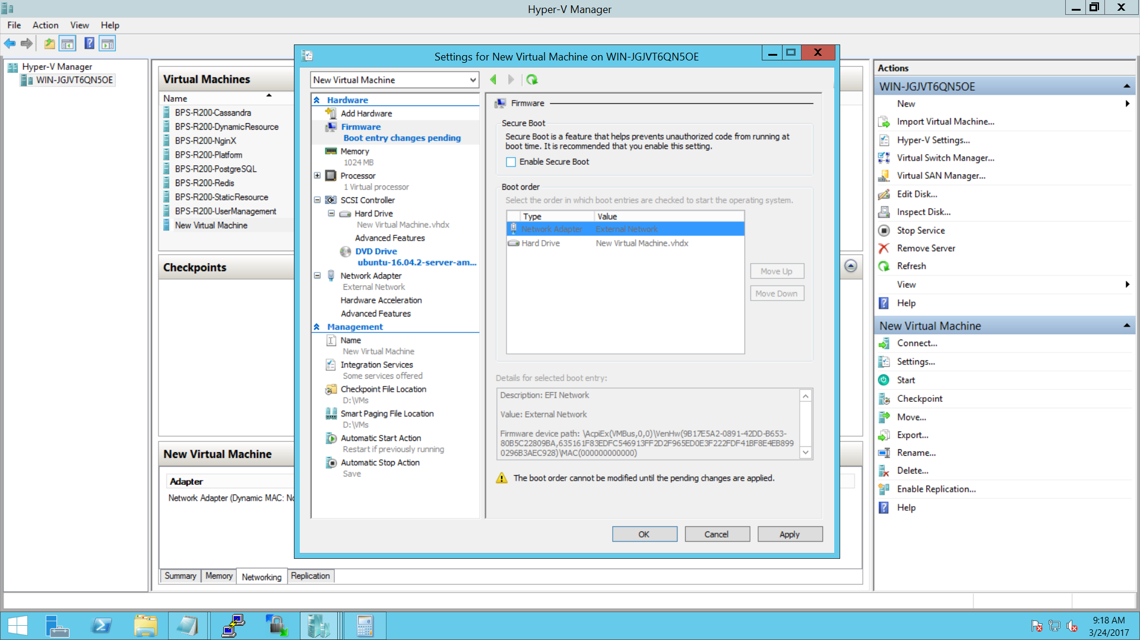

1. 选中SCSI Controller->DVD Drive->Add

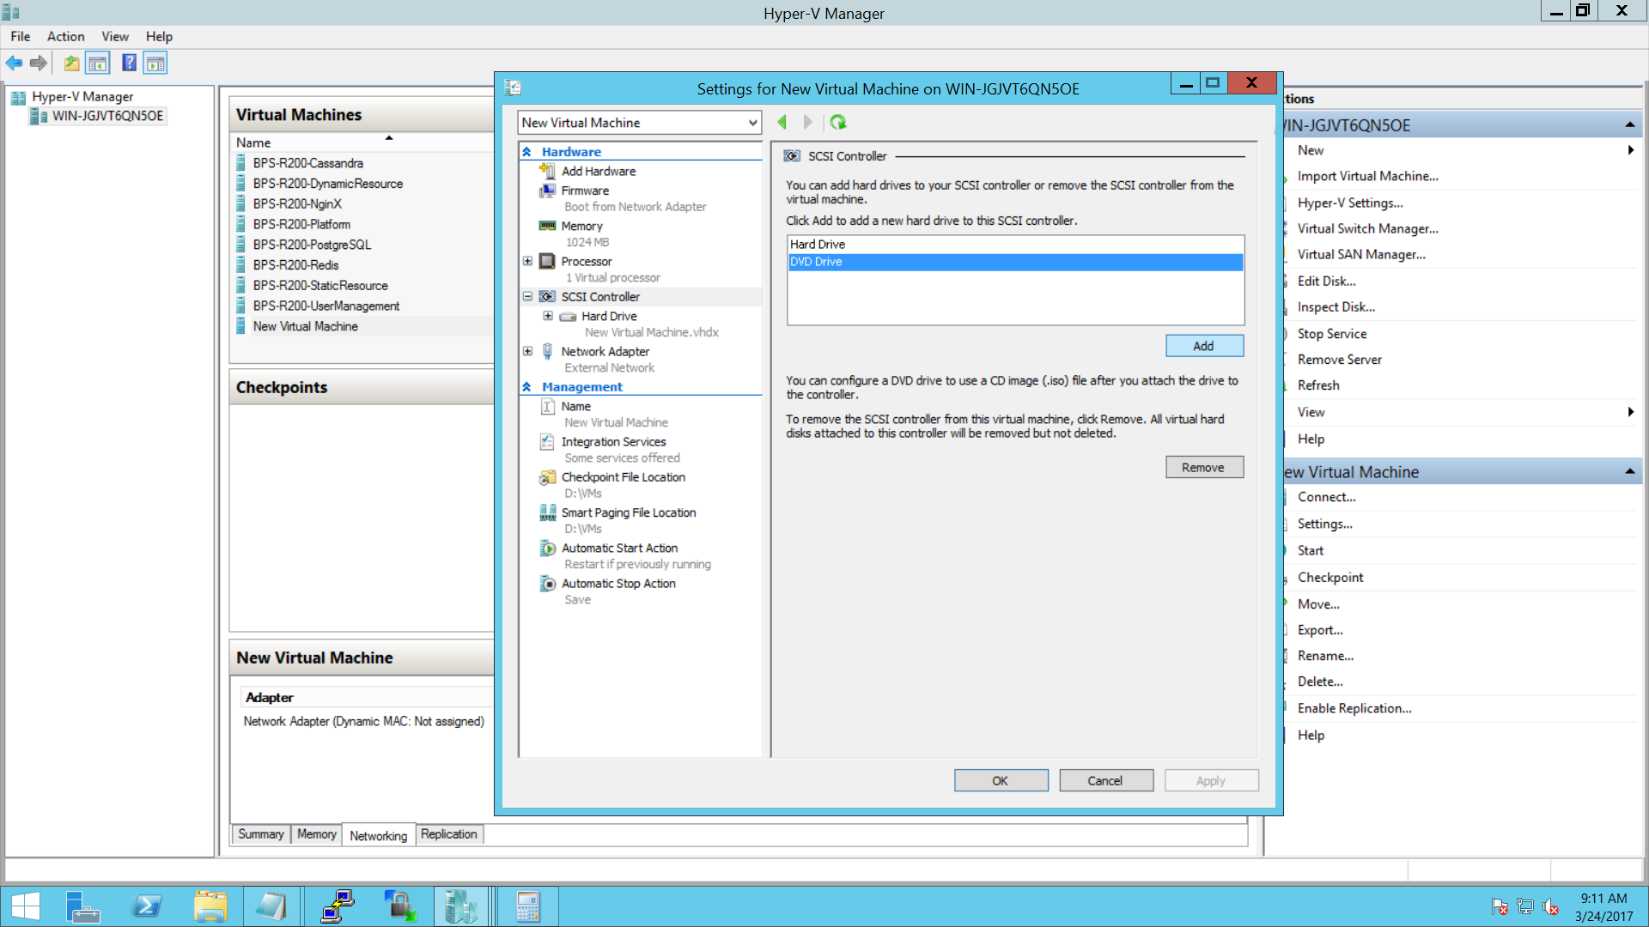

1. 在弹出窗口中选择Image File，文件选择ubuntu-16.04.2-server-amd64.iso

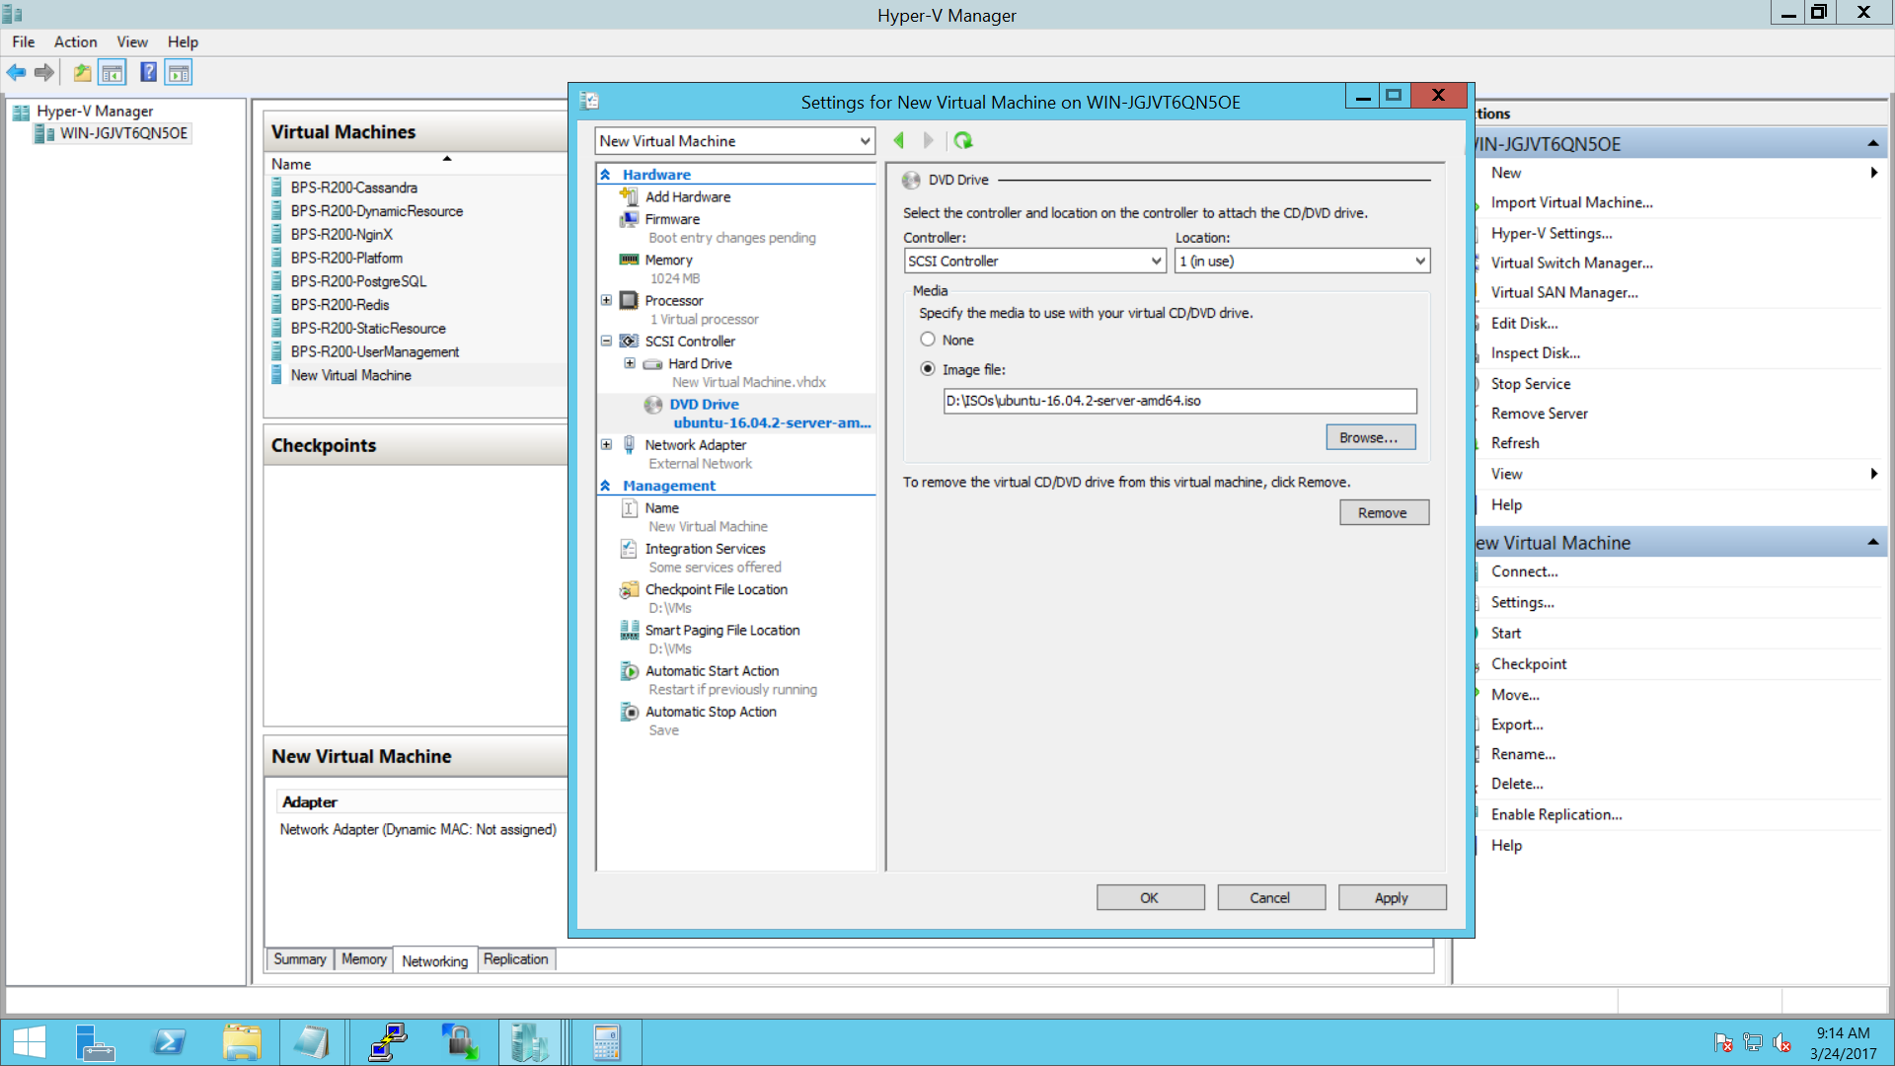

1. 选择Intergration Services，勾选最后一项Guest Services,点击ok

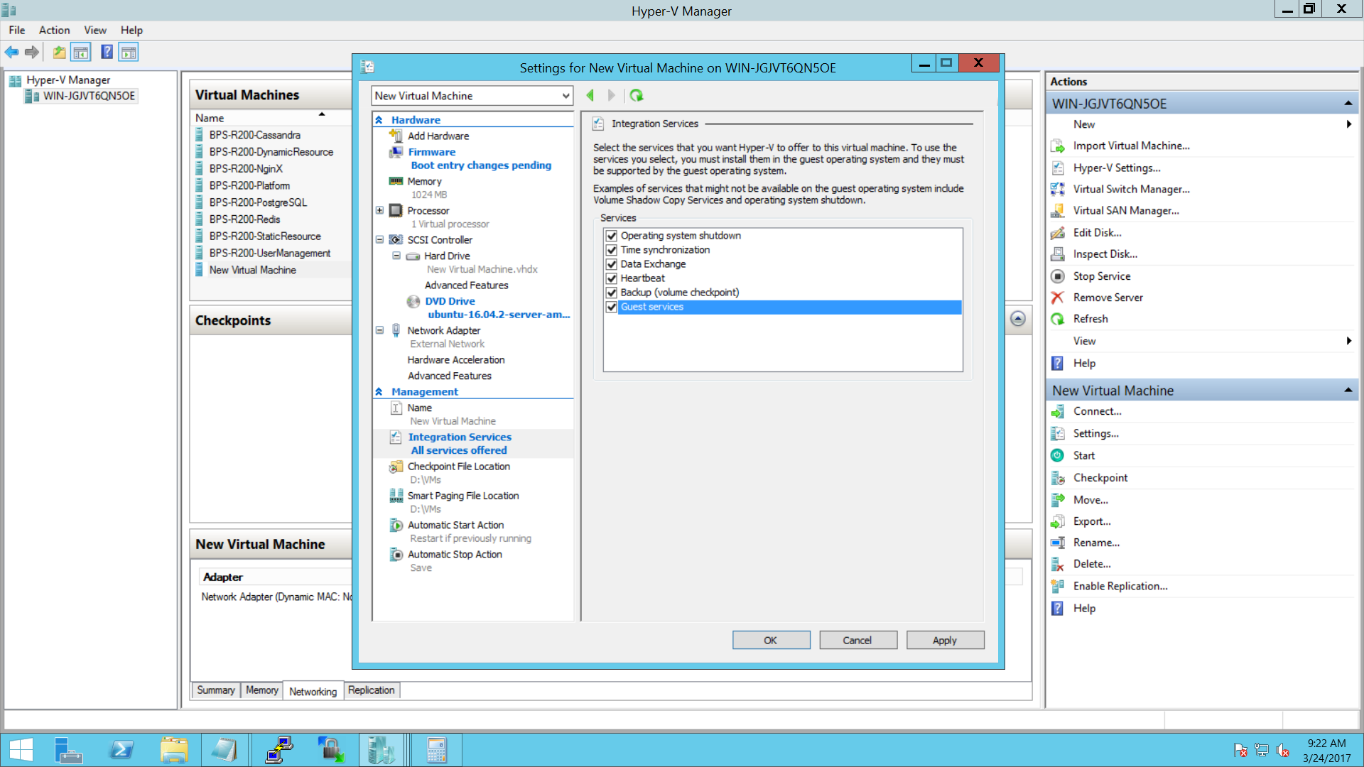

## 安装Ubuntu系统

1. 双击虚拟机->Start
2. Install Ubuntu Server->Enter
3. Language选English
4. Location选Other->Asia->China
5. Configure Locales-选United States
6. Configure the keyboard选no,弹出窗口选English(US)->English(US)
7. 根据需要设置hostName、username、userpassword
8. Setup User and password界面，加密home文件夹选择no
9. Configure the clock选择no
10. Partition disks选择第二项Guided-use entire disk and set up LVM之后一路默认项，Yes回车
11. Configuring tasksel选择第一项no automatic updates
12. Software Selection勾选OpenSSH server回车,等待系统安装完成

## 手动更新Ubuntu系统

1. 双击虚拟机->Start
2. 使用用户名密码登陆
3. 命令行键入以下命令后输入用户密码

Sudo apt update

1. 待更新完成后在命令行键入以下命令后输入用户密码

Sudo apt upgrde

1. 配置网关，在命令行键入以下命令

Sudo route add –net 静态ip gw 网关

# 配置虚拟机

## 导出虚拟机

选择已经安装好Ubuntu系统的虚拟机，右键->Export选择导出文件夹，确定，或者使用以下语句导出虚拟机

Sudo route add –net 静态ip gw 网关

## 导入虚拟机

点击import vitual machine,选择安装好Ubuntu系统虚拟机的根目录，一路Next，Choose Import Type选择第3项Copy the vistual machine，选择存放目录，一路Next直到完成。

## 配置虚拟机参数

选中导出完成的虚拟机，右键->Settings，

1. 修改内存、硬盘、CPU参数到指定大小
2. 点击Hard Drive->Visual hard disk右下角Browse，修改文件名称为指定名称
3. 点击Managerment下的Name，修改名称为指定名称点击Ok
4. 若需要添加网卡，则需要点击Add hardware-> Network Adatapter ->Add,左侧节点会增加一个Network Adapter，点击此节点，visual switch中选择需要的网络适配器

## 配置虚拟机网卡

1. 双击配置好的虚拟机->Start
2. 使用用户名和密码登录
3. 在命令行键入以下命令查看当前网卡信息
   1. 若当前信息正确，则忽略本章节后续操作
   2. 若通过Setting添加了网卡，此时也只会显示默认网卡的信息。需要参见第5条将新添加的网卡添加到配置文件中。

Sudo ifconfig

1. 在命令行键入以下命令，打开配置文件

Sudo nano /etc/network/interfaces

1. 编辑配置文件
   1. 若当前系统只有外网，则忽略本章节后续所有操作
   2. 若当前系统只有内网，则需要在打开的文件末尾添加以下内容

Address 内网地址

Netmask 子网掩码

例如:

Address 172.16.3.1

Netmask 255.255.248.0

* 1. 若Setting中添加了外网，则需要在打开文件末尾添加以下内容

Auto 网卡名称(不要与已存在网卡名称重名)

Iface 网卡名称 inet dhcp

例如

Auto eth0

Iface eth0 inet dhcp

* 1. 若Setting中添加了内网，则需要在打开文件末尾添加以下内容

Auto 网卡名称

Iface 网卡名称 inet static

Address 内网ip

Netmask 子网掩码

例如

Auto eth1

Iface eth1 inet static

Address 172.16.3.1

Netmask 255.255.248.0

一个包含完整内外网的配置文件如下

Auto eth0

Iface eth0 inet dhcp

Auto eth1

Iface eth1 inet static

Address 172.16.3.1

Netmask 255.255.248.0

配置好这些信息后，输入ctrl+o保存文件，键入Enter输入ctrl+x退出

6.重启虚拟机，在命令行键入以下命令

Sudo reboot

## 验证配置

1. 虚拟机打开后查看Hyper-v Manager，第三栏IP Address是否变化且数据正确。若不满足此条件，则重复7.4章节配置网卡操作。
2. 在命令行键入以下命令，查看网络地址是否正确

Sudo ifconfig

1. 若当前系统存在外网，则需要在命令行键入以下命令，查看是否可以接收到数据，使用ctrl+z停止接收数据

Ping www.baidu.com

1. 若无法接收数据，则需要通过以下步骤来排查网络问题
   1. Ping 127.0.0.1
   2. Ping 当前机器外网地址，如ping 159.99.100.88
   3. Ping 网关
   4. Ping 任意一个外网地址
2. 若前3步都ping通，但第4个仍然无法接收数据，则需要再次添加主机静态ip设置网关，在命令行键入以下命令

Sudo route add –net 静态ip gw 网关

1. 设置完成在ping一次外网。